Детский технопарк «Кванториум-33» ГАОУ ДПО ВО ВИРО

Детище XX века - лазер.

Арапов Иван Геннадьевич
8 а класс МАОУ СОШ 47
Научный руководитель
Арапова Елена Викторовна

Владимир, 2023.

Введение.

Лазеры, перекочевав со страниц фантастических романов, произвели настоящую революцию в технике и быту. Еще 50 лет назад вряд ли кто-то мог вообразить, что с помощью ужасных «лучей смерти» можно будет печатать в офисе деловые документы, проводить хирургические операции, слушать музыку и вырезать фурнитуру для мебели.

Актуальность данной темы обусловлена постоянным ростом темпа развития лазерных технологий и их внедрения в нашу жизнь. Значимость лазеров очень велика, а так как в будущем будут совершаться еще более значимые открытия, их роль будет только возрастать. Следовательно, лазеры и лазерные технологии – одна из самых перспективных направлений в науке. Данная работа посвящается изучению применения лазеров в настоящем и будущем в различных сферах деятельности человека, изучению специальностей вузов Владимирской области, связанных с лазерными технологиями.

Цель работы: изучить применение лазерных технологий и их перспективы; проанализировать возможности получения образования в данной области на территории Владимирской области.

Задачи:
- Изучить литературу и интернет ресурсы по данной теме;
- Найти информацию о перспективных разработках в области лазеров;
- Отобрать информацию о специальностях вузов Владимирской области, готовящих специалистов в этой области.
- Разработать буклет по полученной информации
- Выступить на уроке перед одноклассниками.
Метод исследования: основан на изучении, анализе и сравнении научной литературы и материалов из сети Internet.
Давняя мечта.
Создать мощный поток света – об этом мечтали люди с давних времен. Но проходили столетия одно за другим, и мечта оставалась мечтой, ее осуществлению мешали законы оптики.
Начало было положено профессором Валентином Александровичем Фабрикантом – руководителем кафедры физики Московского энергетического института. Профессор Фабрикант – крупный ученый, много сделавший для раскрытия механизма излучения плазмы. Вместе с С.И. Вавиловым и сотрудниками он создал впервые в нашей стране лампы дневного света и был удостоен звания лауреата Государственной премии. Профессору Фабриканту принадлежит открытие, значение которого было оценено по достоинству не сразу.
Выясним в чем состояла суть работы, выполненной В.А.Фабрикантом.
В 1916 году А. Эйнштейн опубликовал статью, которая была посвящена оптической проблеме – взаимодействию света и вещества. До Эйнштейна процесс представляли так. В нагретом теле, в котором в результате соударений атомов возникает много возбужденных атомов, возможны два оптических процесса.
Первый состоит в том, что возбужденный атом, становясь нормальным, испускает фотон. Это происходит самопроизвольно. Процесс самопроизвольного испускания фотона называют спонтанным.
Родившийся фотон – сгусток энергии, двигающийся с колоссальной энергией. Он может покинуть раскаленное тело, но может и натолкнуться на невозбужденный атом. Произойдет второй оптический процесс - поглощение атомом фотона. Фотон исчезнет, зато атом, который «съел» его, окажется возбужденным. Это возбужденный атом через миллионные доли секунды снова выбросит фотон. Эйнштейн утверждал, что кроме этих двух процессов существует еще один процесс так называемое вынужденное или индуцированное излучение.
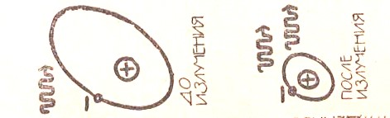
Пролетающий мимо атома фотон вынудит его превратиться в нормальный, невозбужденный атом, а это родит новый фотон. Таким образом, появляются два фотона. Причем эти фотоны – близнецы, т. е. частоты их колебаний, будут одинаковы.
Эйнштейн утверждал, что при тепловом равновесии число переходов на верхние уровни равно числу «спусков» на основной принцип детального равновесия.
Населенность уровней, т. е. число атомов, имеющих энергию данного уровня, не одинакова. Рис . 1 Вынужденное или индуцированное излучение
Больше всего атомов на самом низком уровне, на следующем их меньше, дальше еще меньше. Если повышать температуру тела, то населенность верхних уровней начинает очень быстро расти, но на нижнем уровне атомов будет всегда больше, чем на верхних.
И если в такой обстановке происходит вынужденное излучение, то родившиеся при этом фотоны будут немедленно поглощены невозбужденными атомами. Если бы сделать так, чтобы населенность верхних уровней была больше нижних, то «спуски» преобладали бы над подъемами и индуцированный свет мог оказаться непоглощённым, его можно выделить.
Профессор В. А. Фабрикант предложил использовать в качестве такой среды плазму электрического разряда в разреженных газах.
Среда эта должна быть активной, т. е. в ней число возбужденных атомов, находящихся на верхних уровнях, должно быть больше, чем на нижних. Этого можно добиться, если взять смесь двух газов и осуществить в ней электрический разряд. Пропустив через активную среду световые лучи. Фотоны этого света, пролетая мимо возбужденных атомов, заставят их перейти на более низкий уровень и выбросить по фотону. Эти добавившиеся фотоны составляют индуцированное излучение. Оно не будет поглощено полностью атомами, сидящими на нижних уровнях, и прибавится к излучению, которое было впущено в среду. Получится усиление света.
В опытах наблюдалось усиление света, за счет вынужденного индуцированного излучения среды. Значит, среда не поглощает, а усиливает свет. В 1951 году результаты экспериментов были обсуждены профессором В. А. Фабрикантом совместно с крупным специалистом в области физической электроники М. М. Вудынским.
Достаточно пропустить через среду с отрицательным коэффициентом поглощения слабый световой луч или радиоволну, чтобы на выходе получить сигнал – гигант. Причем направление, частота сигнала не изменятся. Совершенно новый принцип усиления, отличный от всех ранее известных!
Валентин Александрович Фабрикант вызвал индуцированное излучение у паров цезия.
Несколько позднее группе ученых – В. К. Аблекову, М. Е. Песину и И. Л. Фабелинскому удалось в десять раз усилить световой поток. Они использовали пары ртути и цинка, индуцированное излучение цинка было красным. [1]
Свет из недр рубина.
Лазеры привлекли всеобщее внимание. Советские ученые А. М. Прохоров и Н. Г. Басов предложили для его создания кристалл рубин. В США над проблемой лазера успешно работал Ч. Таунс. Труд ученых получил высокую оценку: за выполненные ими основополагающие работы, которые привели к созданию лазеров, Н. Г. Басову, А. М. Прохорову и Ч. Таунсу в 1964 году была присуждена Нобелевская премия.
Рубин - это окись алюминия, в которой некоторые атомы алюминия замещены атомами хрома. Причём чем больше хрома, тем краснее кристалл. В первых лазерах применялся рубин, содержащий около 0,05 процента хрома. Бледно-розовый стержень поглощает ультрафиолетовый, зеленый и желтый свет, а пропускает только красный и синий. Этим и определяется его свет.
Условием возникновения индуцированного излучения является создание «активной среды», в которой большинство атомов находилось бы в возбужденном состоянии. В лазере это осуществляется при помощи импульсной лампы накачки. Плазма, возникающая в импульсной лампе, излучает мощный поток света. Но из всей массы света полезными являются лишь зеленые лучи. Они возбуждают атомы хрома, забрасывают их на третий уровень. На третьем уровне многие атомы хрома долго не задерживаются, они переходят на более низкий второй уровень. Излучение света при этом не происходит. Часть энергии атом отдаст, но отдает не в виде фотона. Второй уровень очень близок к верхнему, и небольшой излишек энергии атом отдает окружающим атомам, повышает их температуру.
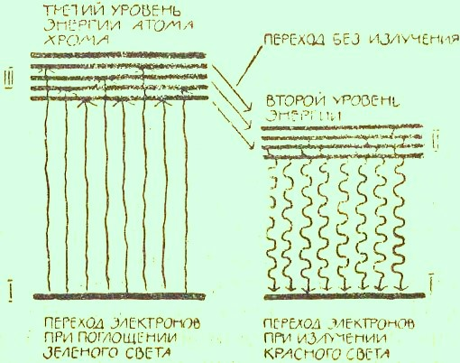
Цель световой накачки заключается в том, чтобы побольше атомов оказалось именно на втором уровне. Перенаселить второй уровень удается потому, что переходы атомов между этими тремя уровнями отличаются по времени.
Второй уровень физики назвали метастабильным. Это промежуточный, неустойчивый уровень. Когда второй уровень перенаселен, может возникнуть когерентное индуцированное излучение атомов хрома.
В первых лазерах торцы рубинового
Рис.2 Схема индуцированного излучения рубина. стержня тщательно шлифовались и делались строго параллельными. Потом они покрывались слоем серебра. Получалось две отражающие стенки.
Есть ли предел нарастания индуцированного света? Есть. Усиление света внутри рубинового стержня прекратятся тогда, когда число атомов, сбиваемых со второго уровня на первый, будет настолько большим, что количество атомов при этих уровнях выровняется.
Семья лазеров.
Различные лазеры постоянно появляются и совершенствуются.
Общепризнанной системы классификации лазеров нет, но часто лазеры разделяют по типу используемой в них активной среды.
Можно выделить следующие основные типы лазеров: твердотельные лазеры, полупроводниковые, волоконные, газовые, химические, жидкостные; лазеры на свободных электронах, лазеры с ядерной накачкой, рентгеновские лазеры, гамма-лазеры (до 2023 пока не реализованы).[2]
Настоящее лазеров.
Благодаря своим свойствам лазеры стали использоваться в различных областях науки и техники в зависимости от длительности импульса, мощности излучения и диапазона частот.

1. Наука. А) Измерение расстояния до Луны. Основываясь на значении скорости света рассчитали расстояние до Луны.
Б) В биохимии, где с их помощью исследуют образование и работу белков. [3]
В) Лазерное охлаждение идеально для космических аппаратов, где нет возможности ставить традиционную систему охлаждения.
Г) Термоядерный синтез. Один из способов решить проблему удержания нагретой плазмы в ядерном реакторе может заключаться в использовании лазеров .

2. Вооружение. [4]: А Лазерное оружие. В настоящее время лазерное оружие не получило широкого применения в армии в силу своей непрактичности .
Б Лазерный прицел .
В Системы обнаружения снайперов.
Г Постановка помех снайперам.
Д Лазерный дальномер.
Е Лазерное наведение. Ракета автоматически меняет свой полёт, ориентируясь на отраженное пятно лазерного луча на цели.

3. Промышленность: поверхностная лазерная обработка; лазерная сварка

4. Медицина [5]: косметическая хирургия; коррекция зрения; стоматология; диагностика заболеваний; дробление «камней» при мочекаменной болезни.

5. В связи и информационных технологиях: Оптические носители (компакт-диск, DVD; оптические компьютеры; лазерный принтер

6. В культуре: лазерное шоу (представление) на концертах и дискотеках; объемное гравирование прозрачных материалов.

7. В быту: лазерные указки; системы слежения; системы навигации (напр. лазерный гироскоп).
Будущее лазеров.
Рассмотрим некоторые разработки применения лазерных технологий в дальнейшем.

1Для освоения естественного спутника в лаборатории протестировали создание дорожной плитки лазером на Луне.
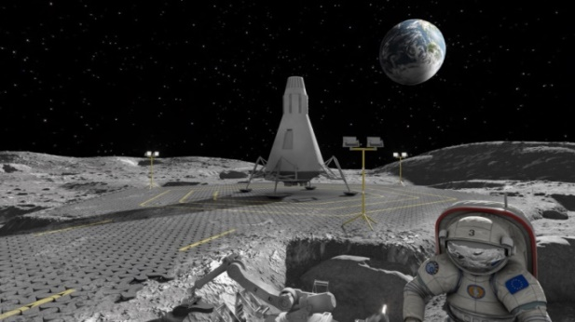
Строительство полноценной лунной базы и освоение спутника Земли потребует создания сети дорог, по которым будет двигаться исследовательский и обслуживающий транспорт. Мелкая, абразивная и липкая пыль, формирующаяся из лунного реголита, угрожает нормальной работе транспорта, забивает щели и ведет к перегреву приборов. Инженеры предлагают использовать лазерное спекание для создания дорожной плитки, пригодной для движения машин лунной миссии. По оценкам ученых, посадочную площадку площадью 100 м² и толщиной 2 см из плотного материала можно построить за 115 дней.
Рис.3 дорожная плитка лунной миссии.
2 В медицине. В Москве начали выпуск препарата для лечения рака с помощью света. В столице начался выпуск препарата для лечения онкозаболеваний с помощью света. На ранних стадиях болезни этот метод лечения может стать заменой хирургического вмешательства.
После введения пациенту препарат накапливается в опухолевых клетках, после активируется лазерным или светодиодным излучением. Новообразование разрушается почти полностью.
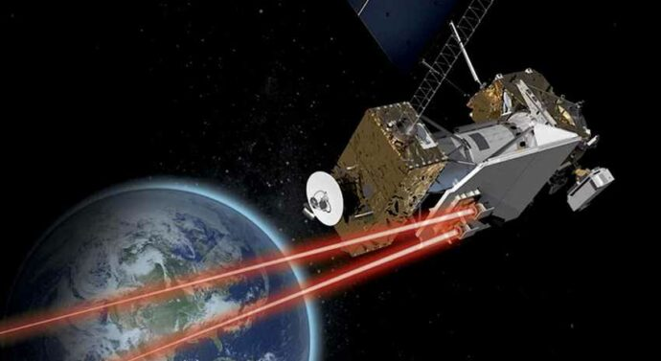
3 В обороне Земли .Космические лазеры NASA: первая линия обороны Земли от катастрофических столкновений с космическим мусором.
NASA в сотрудничестве с Университетом Западной Виргинии разрабатывают многофункциональную систему космических лазеров, которая будет способна защитить космические активы страны от катастрофических столкновений и других потенциальных
Рис. 4 система защиты от космических угроз
космических угроз. В случае успеха технологии, эта система может быть использована для отклонения приближающегося метеорита. [4].
4 В решении прикладных задач.

Старший преподаватель Института прикладной математики, физики и информатики Владимирского Государственного Университета им. Столетовых (ВлГУ) — Алексей Путилов разрабатывает мультиспектральный твердотельный лазер с управляемыми параметрами излучения для решения прикладных задач. На официальном сайте ВлГУ уточняется: «Классический лазер монохроматичен, с четкой длиной волны. Лазер, который предлагает Алексей, способен динамически изменять длину волны излучения, это позволяет поляризовать газы. В частности, гиперполяризованный ксенон применим в медицине, при исследовании легких. МРТ с гиперполяризованным газом – инновационная технология, способная в разы усилить сигнал томографа и усовершенствовать диагностику респираторных заболеваний. [6].

Формирование нового поколения специалистов во Владимирской области.

В современном мире постоянно растёт темп развития лазерных технологий и их внедрения в жизнь. Значимость лазеров очень велика, а в будущем, со свершением более значимых открытий, их роль будет только возрастать. Следовательно, лазеры и лазерные технологии – одно из самых перспективных направлений в науке. Рассмотрим вузы Владимирской области, которые готовят специалистов в этой области.

1 Ковровская государственная технологическая академия им Дегтярева в г Коврове предлагает 6 профессий, для которых базой может стать программа бакалавриата КГТА им. Дегтярева "Лазерная инженерия и менеджмент высокотехнологических производств".
- Инженер-физик — это специалист, который объединяет знания и навыки в областях физики и инженерии для решения разнообразных технических задач. Он работает над разработкой, проектированием, анализом и оптимизацией систем, устройств и процессов, применяя фундаментальные принципы физики к практическим приложениям. Инженер-физик может заниматься созданием новых технологий, устройств, приборов или улучшением существующих, чтобы решать реальные проблемы в различных отраслях, от электроники и энергетики до медицины и промышленности.
- Физик — это ученый, который занимается изучением свойств и строения различных форм материи, а также законов и явлений, которые с ними связаны.
- Инженер – оптотехник (перспективная профессия) занимается исследованиями, созданием и применением оптических приборов и технологий. В его обязанности входит разработка, конструирование, сопровождение изготовления, внедрение и использование оптических приборов и систем.. Он также обеспечивает инженерное сопровождение эксплуатации оптических приборов.
- Инженер приборостроения выполняет работу по разработке и изготовлению, а также использованию различных электронных приборов на предприятии. Работник может выполнять менеджерские функции в сфере приборостроения.
- Инженер по лазерной технике и лазерным технологиям (профессия будущего). Инженер по лазерной технике и лазерным технологиям занимается исследованиями в области оптической и лазерной техники, оптического материаловедения, оптических и лазерных технологий, созданием, проектированием, а также внедрением и использованием лазерной техники, разработкой лазерных технологий.
- Инженер оптико-электронных приборов (профессия будущего). Инженер оптико-электронных приборов занимается исследованием, разработкой, подготовкой и организацией производства изделий оптотехники, оптических и оптико-электронных приборов и комплексов, основанных на использовании оптического излучения. [7].
2 Владимирский государственный университет им. Столетовых предлагает 1 программу обучения по специальности : "Лазерные и квантовые технологии". Программа дает знания в области электроники, оптики, квантовой электроники, навыки конструирования и моделирования явлений, приборов и систем с использованием компьютерных технологий. [8]
Получив профессию в области лазерной инженерии в нашей области можно устроиться на предприятие, где находят применение сверхточным лазерным установкам. В настоящее время государственный лазерный Центр «Радуга» , расположенный в г Радужный Владимирской области представляет собой комплекс, состоящий из научно-исследовательских подразделений, опытного производства и полигона. По уровню оснащенности его научно-экспериментальная испытательная база является уникальной.
Для того, чтобы ученики школы могли выбрать себе профессию, необходимо рассказывать и показывать перспективы лазерных технологий. Для моих одноклассников я, составил буклет [приложение 1], в котором отразил историю создания, применение, будущее и как получить специальность в области лазерных технологий. На занятиях по профориентации мной была представлена данная работа, розданы буклеты и обсуждены вопросы перспективы использования лазеров человечеством. Для учащихся всей школы моя работа выложена в контакте на странице МАОУ СОШ 47 детского объединения «Маяк». [приложение 2]
Заключение.
Россия — родина лазера— по - прежнему сохраняет в мире лидирующие позиции в области квантовой электроники и в проектировании уникальных лазерных систем. И это — самое настоящее чудо нашей науки.
В своей работе я рассмотрел историю, виды, применение и будущее открытия, сделанного весной 1951 года, выдающимся советским инженером-конструктором и преподавателем Московского энергетического института Валентином Фабрикантом – лазера.
С момента изобретения лазера научно-технический прогресс испытал мощный скачок. Лазеры и лазерные технологии – одно из самых перспективных направлений в науке. Поэтому в данной работе затронуты вопросы получения образования в этой сфере во Владимирской области и перспективы трудоустройства во Владимирской области. Ведь создание новых лазеров продолжается бурными темпами.
Список используемой литературы.
1 Фомин Б. В. От искры до лазера/М. Знание, 1967
2 Большая российская энциклопедия /https://bigenc.ru
3 Турро Н. Молекулярная фотохимия / Н. Турро. – М. : Мир, 1967
4 https://лазер.рф
5 . http://www.laserinmedicine.com/
6 https://vladtv.ru/society/148649/?ysclid=lo1t8jlb7a343597767
7 https://kovrov.postupi.online/vuz/kgta/programma/880/professii/
8 https://vladimir.postupi.online/vuz/vlgu/programma/4083/?ysclid=lo1tekunmb69048934
Приложения .
Приложение 1.
Ссылка на буклет https://disk.yandex.ru/d/MII5sP00r6nbcg
Приложение 2
Ссылка на страницу в контакте https://vk.com/@detskoeobedeneniemayak-detische-xx-vekalazer

